Предмет | Математика
Класс | 4, 6
Вид задачи | Многопредметная разновозрастная
Цели и педагогические задачи  (педагогический замысел) | 1. Диагностика учебного разновозрастного сотрудничества, умение действовать в различных практических ситуациях, решая межвозрастную, межпредметную практическую задачу.  2. Оценить сформированность основных ключевых компетенций у младших школьников при работе в группе, паре.  3. Создать условия для видения учащимися дальнейшие перспективы, необходимости в поиске других способов действий.
Знания, умения и способы действия, на которые опирается задача | Математика  - составление величины (и числа) из частей;  - измерение/отмеривание величины;  - поиск значения части, целого.  Общеучебные умения  - работа в малой группе (коммуникативная компетентность): организация работы, распределение заданий между участниками группы в соответствии с общей структурой задачи и возможностями участников, взаимодействие и взаимопомощь в ходе решения задачи, взаимоконтроль;  - работа с текстом, умение выделять существенную информацию, зашумленную несущественной;  - выбор адекватных форм представления результатов работы.
Планируемый педагогический результат | Демонстрация учащимися:  - освоения предметного материала и возможностей применять его в нестандартных условиях;  - умения, работать в малой разновозрастой группе, создать конечный «продукт» - текст, содержащий связное описание основных этапов решения проектной задачи и полученных результатов.
Способ и формат оценивания результатов работы | При подведении итогов работы оцениваются:  - владение необходимым предметным материалом, правильность выполнения отдельных заданий и умение выстроить с их помощью решение задачи в целом;  - полнота, непротиворечивость и обоснованность решений;  - умение создавать собственные тексты.  Оценка взаимодействия учащихся при работе в малой группе проводится путём экспертного наблюдения и оформляется в виде экспертного листа, в котором фиксируются действия учащихся в процессе решения задачи и делается общий вывод об уровне работы в малой группе.

Разновозрастной урок в 4 и 6 классах
«Сборник задач на движение»
Ход урока
Задача:
Задачи на движение по системе Д.Б.Эльконина - В.В.Давыдова начинают изучать очень поздно, в четвёртой четверти 4 класса. Необходимо создать сборник для отработки навыков. Задачи должны содержать интересную информацию и быть достаточно трудными. В создании сборника будут участвовать ученики 4 и 6 классов.

Порядок проведения:
- Вступительное слово. Для создания сборника нам потребуются не только авторы задач, но и редакторы. Прежде, чем печатать любой материал, его проверяют. Что-то совсем не допускается к изданию, а что-то корректируется. Они будут решать придуманные группами задачи, и думать, допускать их в сборник или нет. Возможно, некоторые задачи нужно будет немного поправить. Выберите от группы по одному редактору. Это должны быть ученики, умеющие хорошо решать задачи. По мере того, как у нас будут появляться первые задачи, я приглашу редакторов за отдельный стол. Пока они работают вместе со своими группами.
- Работа в группах. Работают в группах по 6 человек, руководствуясь инструкцией. На работу отводится 25 минут. Каждая группа имеет возможность использовать энциклопедии, справочники и другие литературные источники, содержащие сведения о скоростях различных объектов.

Итог урока. Рефлексия
- Редакторы все составленные задачи, возможно, не успеют проверить. Эту работу они закончат в течение дня.
Редакторы отчитываются о проделанной работе, объясняют причины отклонения некоторых задач.
- По результатам урока выпускается сборник, в который включаются задачи учеников двух классов. В дальнейшем сборник используется для домашней самостоятельной работы учащихся.

Критерии оценивания задач
- В задаче записано условие, вопрос.
- Выполнено моделирование.
- Преобразование условий задачи с целью обнаружения всеобщего отношения изучаемого объекта.
- Задача должна быть решаемая.
- Числовые значения должны быть реальными по отношению к описываемому объекту.
- С помощью задачи можно узнать что-то новое, познавательное по отношению к другим предметам.
- Задача не должна быть простой.
- Задача должна содержать сложные арифметические вычисления.
- В задаче должно быть больше моментов нетипичных по отношению к другим задачам.
10.Все величины в задаче измерены одной меркой.

Инструкция для составителей задач:
Шаг 1: Выберите из справочного материала числовые данные, которые можно использовать в тексте одной задачи.
Шаг 2: Чтобы задачи получились не очень простыми, используйте схемы. Выберите подходящую схему к числовым данным. Схемы можно изменять.
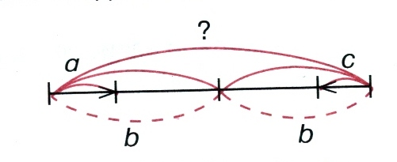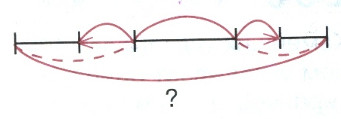
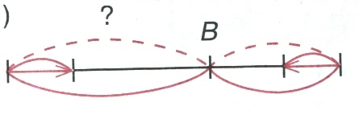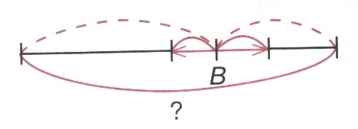
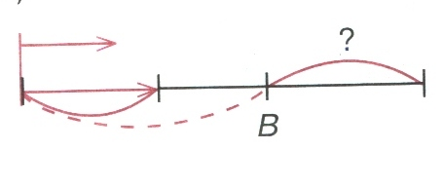
Шаг 3: Договоритесь, какую величину сделать неизвестной, а какую предварительно найти и включить в условие задачи.
Шаг 4: Запишите текст задачи на отдельную карточку, решите и отнесите её на стол редакторов. Писать нужно красиво, разборчиво и помнить об орфограммах.
Шаг 5: Приступайте к составлению следующей задачи.
Следи за временем!

Инструкция для редакторов:
- В группе составьте комплекс критериев оценивания задач.
2)Работа над задачей:
- Внимательно прочитайте задачу и составьте к ней схему( если её нет у составителей).
- Решите её.
- Продумайте, соответствует ли задача предъявленным требованиям.
- Разложите карточки с задачами в две группы: допускаются в сборник и не допускаются к печати.
- Если задача не соответствует требованиям, напишите на обратной стороне карточки, почему она отклоняется.
- Если в условии задачи есть неточности, но их легко исправить, откорректируйте их.
- В конце урока верните задачи группам для печати в сборнике.

